گروه سبزی ها

انواع سبزی در این گروه جای می گیرند . سبزی ها در مقایسه با گروه های دیگر انرژی و پروتئین کمتری دارند و برعکس دارای مقدار قابل توجهی فیبر، ویتامین و املاح معدنی همچون ویتامین A،ویتامین C،فولات،پتاسیم و منیزوم هستند.
این گروه شامل انواع سبزي هاي برگ دار ، انواع كلم، هويج ،بادمجان، نخودسبز، لوبيا سبز، انواع كدو، فلفل، قارچ ، خيار ، گوجه فرنگي ، پياز و سيب زميني مي باشد.
اين گروه داراي انواع ويتامين هاي A ، B ،C ، مواد معدني مانند پتاسيم ، منيزيوم ومقدار قابل توجهي فيبر است.
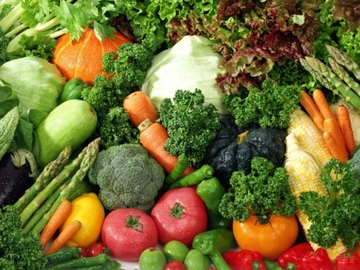

ميزان توصيه شده مصرف روزانه سبزي ها 5-3 واحد مي باشد.
چگونه باید از گروه سبزی ها استفاده کرد:
- حتی الامکان سبزی ها را باید بصورت خام مصرف کرد زیرا پختن سبزی بویژه اگر به مدت طولانی باشد موجب از بین رفتن ویتامین های آن می شود. سبزی خوردن، گوجه فرنگی، پیاز ، گل کلم، شلغم ، ترب ، انواع فلفل سبز مثال هایی از سبزی های خام هستند و در صورت در دسترس بودن باید مصرف آنها را همراه با غذا تشویق نمود .

- دانش آموزان می توانند انواع ساندویچ ها را با سبزی های مختلف بعنوان میان وعده مصرف کنند مثلاً نان و پنیر و سبزی، نان و پنیر وگوجه فرنگی، نان و پنیر و خیار، نان و تخم مرغ و گوجه فرنگی .
- اگر برای وعده ناهار یا شام سالاد در نظر گرفته می شود نباید از ساعات قبل سالاد را تهیه کرد زیرا ویتامین های موجود در اجزا سالاد مثل گوجه فرنگی ، پیاز ، فلفل دلمه ایی و ... در معرض هوا تخریب شده و از بین می رود.

- کودکان سنین مدرسه و دانش آموزان را تشویق کنید که از جوانه گندم و جوانه ماش همراه با سالاد استفاده کنند. اگر مادران در منزل جوانه تهیه کنند حتی بعنوان تنقلات می توانند برای افراد خانواده بویژه کودکان و دانش آموزان از آن استفاده نمایند.

- استفاده از انواع سبزیجات پخته همراه با غذا توصیه می شود مثلاً اسفناج پخته که همراه با ماست و یا کشک می توان از آن استفاده کرد. هویج پخته ، لوبیا سبز ، نخود فرنگی پخته ، سیب زمینی ، کدو حلوایی و لبو، گل کلم ، کرفس ، ریواس ، کنگر، بادمجان و کدوی خورشتی پخته از سبزیجاتی هستند که در کنار غذاهای مختلف می توان آنها را مصرف کرد .
نکته :
پختن سبزیجات در آب زیاد موجب حل شدن ویتامین ها در آب شده و به این ترتیب مقدار زیادی از ویتامین ها از دست می رود. در صورتی که پس از طبخ سبزی ها مقداری از آب آن باقی ماند از آن در طبخ غذاها باید استفاده شود.

